Технические требования к оформлению текста:
- объем от 1 до 3 стр. (в формате Word);
- шрифт TimesNewRoman, кг 14, междустрочный интервал — 1,
- поля: левое 3,0 см, правое 1,5 см, абзацный отступ 1,25.
- номер страницы — внизу посередине каждой страницы;
- все рисунки и таблицы необходимо сопровождать названием: таблицы должны иметь заголовки, размещаемые над полем таблицы по центру, а каждый рисунок — подрисуночную надпись (по центру);
- литературные источники, цитируемые или используемые в статье, должны быть пронумерованы в порядке их упоминания в тексте;

ПРИМЕР

«Муравейнику» 103 года!
Мохова Ксения Сергеевна,
методист,
Тюленёва Мария Вячеславовна,
педагог-организатор
ГУ ДО «Пермский краевой центр «Муравейник»

14 декабря 2022 года «Муравейнику» исполнилось 103 года. Государственное учреждение дополнительного образования «Пермский краевой центр «Муравейник» располагается на перекрёстке улицы Пушкина и Комсомольского проспекта. Известное всем пермякам белокаменное старинное здание Кирилло-Мефодиевского училища, появившееся в начале XX века, ныне является памятником истории и культуры, находится под охраной государства.
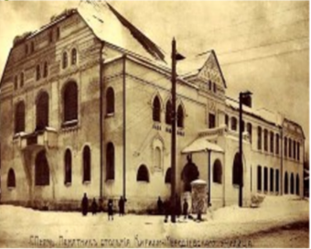

Рисунок 1. Фото 1910 года.

